抽象类和接口
[ 实验目的 ]
1）掌握抽象类的定义和使用。
2）掌握接口的概念、定义和使用。
3）理解接口和抽象类之间的区别。
[ 实验内容 ]
---------------------------------知识点：-------------------------------------------------------------------
抽象类：java语言中，用abstract 关键字来修饰一个类时，这个类叫做抽象类，用abstract 关键字来修饰一个方法时，这个方法叫做抽象方法。
格式如下：
abstract class abstractClass{ … } //抽象类
abstract returnType abstractMethod( [paramlist] ) //抽象方法
抽象方法只需声明，无需实现；抽象类不能被实例化，抽象类不一定要包含抽象方法。若类中包含了抽象方法，则该类必须被定义为抽象类。抽象类被继承时，继承的类必须对（父类）抽象类中抽象方法进行重写。(例子2)
接口是抽象类的一种，它是只能定义抽象方法和常量的java程序单元。它用处体现在如下：
a）通过接口实现不相关类的相同行为,而无需考虑这些类之间的关系。
b）通过接口指明多个类需要实现的方法。

接口：
接口的定义包括接口声明和接口体。
接口声明的格式如下：
[public] interface interfaceName [extends listOfSuperInterface] { … }
接口体包括常量定义和方法定义
常量定义格式为： type NAME = value; 默认为（static final） 该常量被实现该接口的多个类共享;
方法定义格式为： returnType methodName([paramlist])； (默认具有 public和abstract属性)
1）实现接口 通常需要两个步骤
a） 类声明实现的接口. class name implements interfaceName 表示一个类使用某个接口
b） 类中实现接口的所有方法.
注： 一个类可以实现多个接口,在implements子句中接口用逗号分开。
2） 接口类型的使用
接口作为一种引用类型来使用。任何实现该接口的类的实例都可以存储在该接口类型的变量中，通过这些变量可以访问类所实现的接口中的方法。 （例子3）

抽象类和接口的比较：
1．抽象类和接口都可以有抽象方法。
2．抽象类中也可以有非抽象方法，接口不可以
3．接口中只可以有常量，不能有变量； 而抽象类中即可以有常量也可以有变量。

练习题目：
一、首先编写一个抽象类，要求该类需要有如下3个抽象方法：
public abstract void f(int x);
public abstract void g(int x, inty);
public abstract double h(double x);
然后分别给出该类的3个子类。要求：在应用程序的主类中使用这些子类创建对象，然后让他们的转型对象调用方法：f()、g() 和h()。
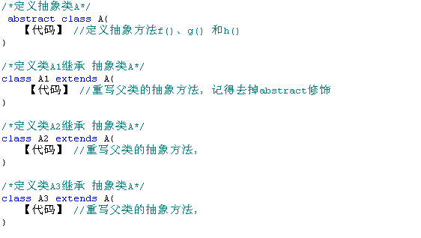
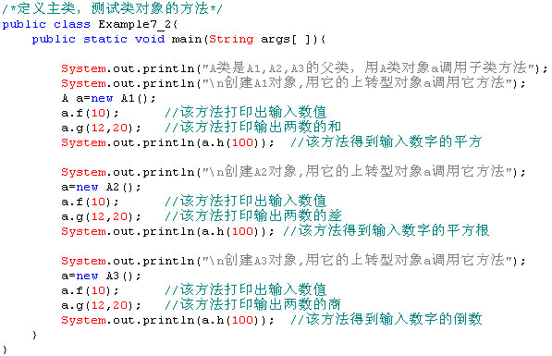
运行结果：
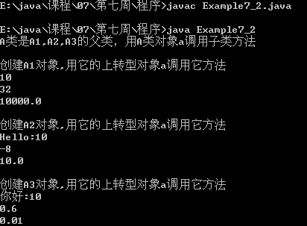
二、编写一个类，要求该类实现一个接口，该接口有如下3个抽象方法：
public abstract void f(int x);
public abstract void g(int x, inty);
public abstract double h(double x);
要求：在应用程序的主类中使用该类创建对象，并使用接口回调来调用方法：f()、g() 和h()。
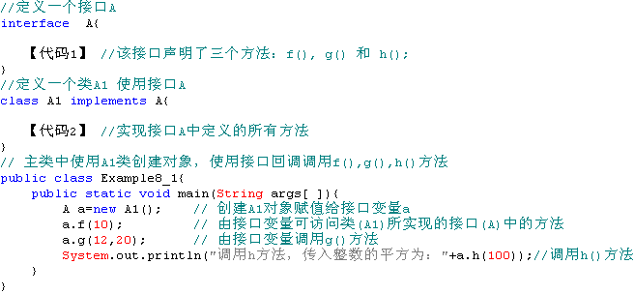
运行结果：
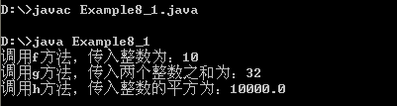

三、定义5个类以及一个接口， 编写一个ComputeSales（计算销售）接口，里面包含一个方法，
double Sales( ); // 默认为public abstract 修饰的方法
三个电器类分别使用ComputeSale接口并实现接口的方法，编写一个Shop类通过接口实现对三电器类的销售额管理，实现求一天销售总额方法。最后编写一个主类，实例化一个接口数组，假设每天最多可以卖出20个电器，并调用求销售总额方法求出电器销售总额。

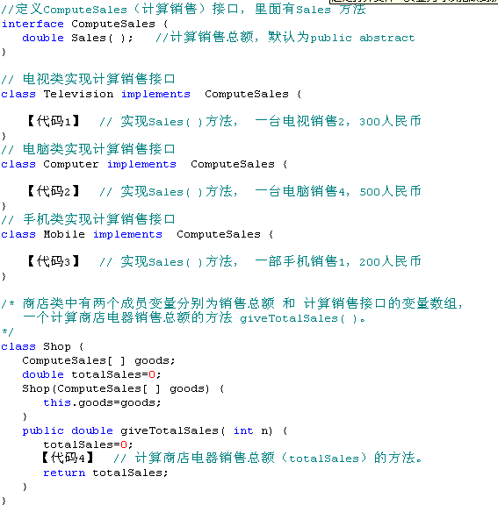
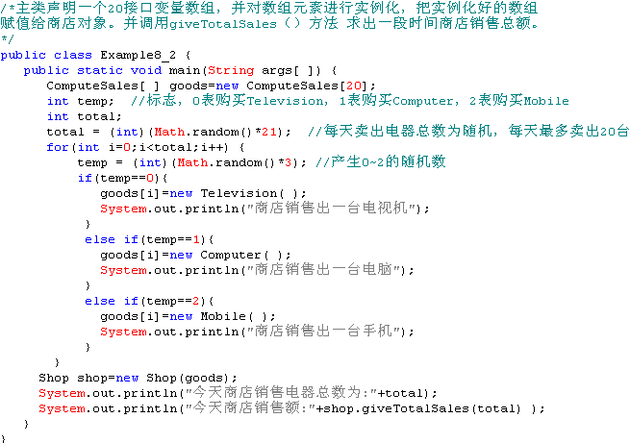

运行结果：
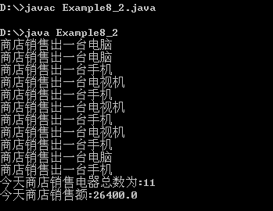

四、实现系统定义好的接口，接口回调（选做）
本题是直接使用java类库中定义好的接口，所以我们看不到接口的定义。可编译下面程序，调试运行看程序运行效果。
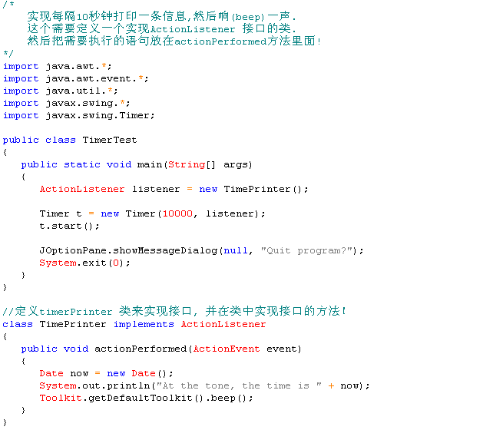
在定时器启动后，即t.start() 语句执行后,程序将会弹出一个消息对话框,并等待用户点击ok按钮来终止程序的执行. 在程序等待用户操作的同时, 每隔10秒显示一次当前时间.
运行这个程序一定要有一些耐心, 程序启动后,将会立即显示一个消息对话框, 10秒钟后,第一条显示信息才会显示出来. 下面为该例子的运行结果：
